RIVESTITI DI CRISTO

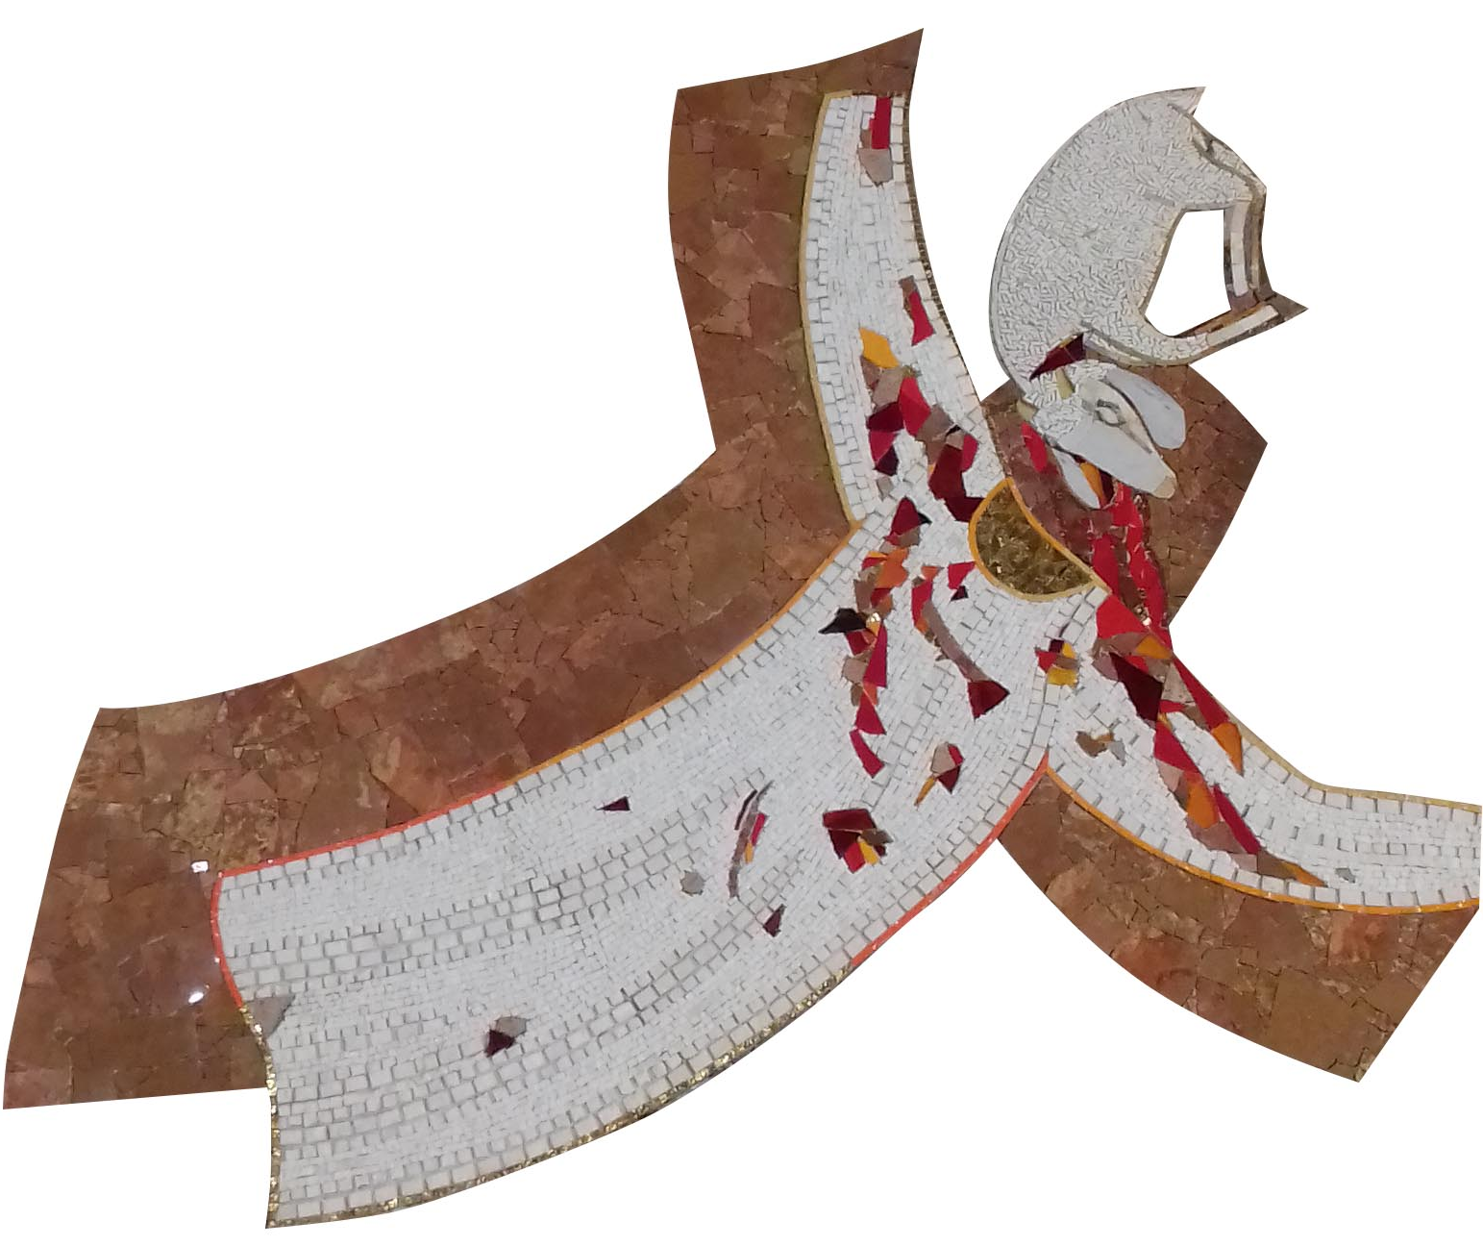

Celebrazione all’inizio della Quaresima

INTRODUZIONE

Anche quest’anno viene proposta una celebrazione per il primo venerdì di Quaresima – il venerdì dopo le ceneri – come introduzione a tutto il tempo quaresimale.
Potrebbe essere il momento più opportuno per offrire un tempo di contemplazione del mistero di quella VESTE che accompagna la vicenda di Giuseppe e di Cristo e, dal Battesimo, anche dei cristiano, “rivestiti di Cristo”.

Come scrive mons. G. M. Brigantini: «Quella bella veste ha dentro mille significati. È l’amore di predilezione di Giacobbe: cioè ogni vocazione, ogni carisma che Dio dona ai nostri cuori. È la veste battesimale, di cui Dio ci riveste in bellezza e santità. È la veste data al Figliol prodigo, non per meriti ma perché l’amore di Dio supera ogni nostra attesa. È la tunica inconsutile del Cristo, strappatagli ai piedi della croce e giocata ai dadi. È la veste candida che viene lavata nel sangue dell’Agnello, grazie alla forza trasformante e liberante della liturgia penitenziale. È la veste nuziale, che ci verrà data al termine della vita, nelle immagini strabilianti dell’Apocalisse. È infine e sempre la nostra dignità di figli, che i fratelli cercano talvolta di strappare e macchiare di sangue, ma che Dio sa sempre ricomporre e ricucire, in rinnovato amore».

Mediante la riflessione di chi presiede, la stessa celebrazione, attraverso la Parola di Dio, i testi scelti per la preghiera e i gesti proposti, potrebbe diventare una catechesi comunitaria all’inizio di questo tempo.
Nei venerdì di quaresima si è soliti celebrare la Via Crucis, ma per questo primo venerdì consigliamo di sostituirla con la celebrazione qui proposta, che andrebbe bene per un’assemblea di adulti e giovani ma, con qualche adattamento, potrebbe essere utilizzata anche per i ragazzi.
Si eviti comunque, in questa occasione e sempre, di moltiplicare i momenti e gli appuntamenti di preghiera per la stessa comunità; non si abbia timore in questo tempo di riservare la sera di ogni venerdì solo alla preghiera (o con la Via Crucis, o con questa celebrazione, o con altre, anche senza la celebrazione eucaristica) e ad un tempo più prolungato per la celebrazione del Sacramento della Riconciliazione.

Canto (scelto tra quelli della comunità)

Mentre si esegue il canto colui che presiede la celebrazione fa il suo ingresso in chiesa. Giunto all’altare, lo venera con l’inchino e lo bacia, quindi si reca alla sede da dove inizia la celebrazione con il segno della croce e il saluto liturgico.

Introduzione

Cel. Nel nome del Padre e del Figlio
e dello Spirito Santo.
Tutti Amen.

Cel. La grazia del Signore nostro Gesù Cristo,
l’amore di Dio Padre,
e la comunione dello Spirito Santo
sia con tutti voi.
Tutti E con il tuo spirito.

Cel. Fratelli e sorelle, la vicenda di Giuseppe, figlio di Giacobbe, profezia della passione di Cristo, offre le coordinate per vivere la Quaresima non come un tenebroso tempo di rinuncia, ma al contrario, come un luminoso cammino verso la Pasqua. Un percorso che aiuta a comprendere e a credere che «Cristo non aiuta in forza della sua onnipotenza, ma in forza della sua debolezza, della sua sofferenza!».
Facciamo memoria della storia di Giuseppe che ci ricorda tutta la passione di Gesù, ingiustamente perseguitato, catturato dai suoi fratelli giudei, venduto da Giuda, spogliato della sua tunica speciale che i romani non vollero dividere. Ma la sua tunica non sarà intrisa dal sangue di un capretto perché sarà lui stesso l’Agnello immolato sulla croce. Gesù non ci offre il mistero della Croce come un fatale punto d’arrivo, ma come l’esperienza dalla quale ripartire con coraggio.

Preghiera

Cel. Preghiamo.
Dio di Abramo, di Isacco, di Giacobbe,
Dio della vita e delle generazioni,
Dio della salvezza,
compi ancor oggi le tue meraviglie,
perché nel deserto del mondo
camminiamo con la forza del tuo Spirito
verso il Regno che deve venire.
Per Cristo nostro Signore.
Tutti Amen.
(Messale romano, p. 1023)

Seduti

Primo momento
LA VESTE INSANGUINATA - La fraternità perduta

Lettore Dal Libro della Genesi (37, 17b-35)
Allora Giuseppe andò in cerca dei suoi fratelli e li trovò a Dotan. Essi lo videro da lontano e, prima che giungesse vicino a loro, complottarono di farlo morire. Si dissero l’un l’altro: «Ecco, il sognatore arriva! Orsù, uccidiamolo e gettiamolo in qualche cisterna! Poi diremo: Una bestia feroce l’ha divorato! Così vedremo che ne sarà dei suoi sogni!». Ma Ruben sentì e volle salvarlo dalle loro mani, dicendo: «Non togliamogli la vita». Poi disse loro: «Non versate il sangue, gettatelo in questa cisterna che è nel deserto, ma non colpitelo con la vostra mano»; egli intendeva salvarlo dalle loro mani e ricondurlo a suo padre. Quando Giuseppe fu arrivato presso i suoi fratelli, essi lo spogliarono della sua tunica, quella tunica dalle lunghe maniche ch’egli indossava, poi lo afferrarono e lo gettarono nella cisterna: era una cisterna vuota, senz’acqua. Poi sedettero per prendere cibo. Quando ecco, alzando gli occhi, videro arrivare una carovana di Ismaeliti provenienti da Galaad, con i cammelli carichi di resina, di balsamo e di laudano, che andavano a portare in Egitto. Allora Giuda disse ai fratelli: «Che guadagno c'è ad uccidere il nostro fratello e a nasconderne il sangue? Su, vendiamolo agli Ismaeliti e la nostra mano non sia contro di lui, perché è nostro fratello e nostra carne». I suoi fratelli lo ascoltarono.
Passarono alcuni mercanti madianiti; essi tirarono su ed estrassero Giuseppe dalla cisterna e per venti sicli d'argento vendettero Giuseppe agli Ismaeliti. Così Giuseppe fu condotto in Egitto. Quando Ruben ritornò alla cisterna, ecco Giuseppe non c'era più. Allora si stracciò le vesti, tornò dai suoi fratelli e disse: «Il ragazzo non c’è più, dove andrò io?». Presero allora la tunica di Giuseppe, scannarono un capro e intinsero la tunica nel sangue. Poi mandarono al padre la tunica dalle lunghe maniche e gliela fecero pervenire con queste parole: «L’abbiamo trovata; riscontra se è o no la tunica di tuo figlio». Egli la riconobbe e disse: «È la tunica di mio figlio! Una bestia feroce l’ha divorato. Giuseppe è stato sbranato». Giacobbe si stracciò le vesti, si pose un cilicio attorno ai fianchi e fece lutto sul figlio per molti giorni. Tutti i suoi figli e le sue figlie vennero a consolarlo, ma egli non volle essere consolato dicendo: «No, io voglio scendere in lutto dal figlio mio nella tomba». E il padre suo lo pianse.

In piedi

Invocazione di Perdono
Ogni lettore va davanti all’altare con una candela accesa, la spegne, la depone sull’altare e legge l’invocazione di perdono.
Si abbia cura di cantare Kyrie eleison

Cel. I figli di Giacobbe andarono a pascolare il gregge del loro padre a Sichem, ma in realtà stanno pascendo altro: stanno pascolando le loro passioni, stanno pascolando se stessi. Nella loro testa, solo i sogni di una vita piena di denaro e una pancia piena di cibo. Spogliare Giuseppe della sua tunica significa spogliarlo della sua dignità. Ma, togliendo la tunica al figlio prediletto, in realtà si vuole colpire anche il padre. Si tratta di un gesto che esprime il rifiuto verso Dio che ci ha creati diversi. Tristemente consapevoli che il rifiuto di questa figliolanza è causa della perdita della fraternità, imploriamo la misericordia del Padre.

1 Lett. Imploriamo il tuo perdono, Padre, per le volte che siamo proprio noi a “togliere la tunica” ai più giovani o ai più deboli in nome di un’esasperata cultura dell’apparenza che impone il confronto con modelli precostituiti. Perdonaci se rischiamo di lasciare ai margini coloro che non riescono a sostenere il confronto.
Tutti Kyrie, eleison

2 Lett. Imploriamo il tuo perdono, Padre, per le famiglie prigioniere nelle cisterne e nelle prigioni dell’incomprensione, del fallimento delle relazioni. Perdonaci per le laceranti liti e le mancanze di carità nei confronti dei nostri fratelli, familiari, amici e verso tutti coloro che bussano alla porta del nostro cuore.
Tutti Kyrie, eleison

3 Lett. Imploriamo il tuo perdono, Padre, perché non sappiamo sempre intercettare la preoccupazione per il futuro incerto dei figli. Molti sono i figli che non trovano genitori, né padri o madri spirituali, pronti ad aprire loro la mente e il cuore, pronti a donare loro una lettura sapienziale della loro storia personale e della storia sociale. Perdonaci per non aver adeguatamente illuminato il nostro percorso di vita con la tua Parola di salvezza.
Tutti Kyrie, eleison

4 Lett. Imploriamo il tuo perdono, Padre, che ci ricordi che servono credenti autorevoli, con una chiara identità umana, una solida appartenenza ecclesiale, una visibile qualità spirituale, una vigorosa passione educativa e una profonda capacità di discernimento. Perdonaci per tutte le volte che possiamo testimoniare nella carità, l’appartenenza a Te e alla tua Chiesa, e non lo facciamo.
Tutti Kyrie, eleison

5 Lett. Imploriamo il tuo perdono, Padre, per esserci dedicati interamente alla nostra realizzazione umana, confidando su noi stessi, senza fare spazio al soffio del tuo Spirito che ci apre alla comunione con te e con i fratelli. Perdonaci per tutte le occasioni in cui, invece di unire, riannodare e riconciliare, abbiamo diviso, separato e allontanato.
Tutti Kyrie, eleison

Cel. Padre santo, Dio di bontà infinita,
tu continui a chiamare i peccatori
a rinnovarsi nel tuo Spirito
e manifesti la tua onnipotenza
soprattutto nella grazia del perdono.
Molte volte gli uomini
hanno infranto la tua alleanza,
e tu invece di abbandonarli
hai stretto con loro un vincolo nuovo
per mezzo di Gesù tuo Figlio e nostro redentore:
un vincolo così saldo
che nessuno potrà mai spezzare.

Tutti Anche a noi
offri un tempo di riconciliazione e di pace
perché, affidandoci unicamente
alla tua misericordia,
ritroviamo la via del ritorno a te,
e, aprendoci all’azione dello Spirito Santo,
viviamo in Cristo la vita nuova,
nella lode perenne del tuo nome
e nel servizio dei fratelli.
Ti rendiamo grazie per questo mistero
della tua benevolenza
e t’imploriamo:
donaci lo stupore e la gioia
della salvezza ritrovata.
Amen.
(Cfr. Preghiera eucaristia della Riconciliazione I, Messale romano, p. 919)

Seduti

Secondo momento
LA TUNICA TIRATA A SORTE - La fraternità redenta

Lettore Dal Vangelo secondo Giovanni (19, 23-30)
I soldati poi, quando ebbero crocifisso Gesù, presero le sue vesti, ne fecero quattro parti - una per ciascun soldato -, e la tunica. Ma quella tunica era senza cuciture, tessuta tutta d’un pezzo da cima a fondo. Perciò dissero tra loro: “Non stracciamola, ma tiriamo a sorte a chi tocca”. Così si compiva la Scrittura, che dice: Si sono divisi tra loro le mie vesti e sulla mia tunica hanno gettato la sorte. E i soldati fecero così. Stavano presso la croce di Gesù sua madre, la sorella di sua madre, Maria madre di Clèopa e Maria di Màgdala. Gesù allora, vedendo la madre e accanto a lei il discepolo che egli amava, disse alla madre: "Donna, ecco tuo figlio!". Poi disse al discepolo: "Ecco tua madre!". E da quell'ora il discepolo l'accolse con sé. Dopo questo, Gesù, sapendo che ormai tutto era compiuto, affinché si compisse la Scrittura, disse: "Ho sete". Vi era lì un vaso pieno di aceto; posero perciò una spugna, imbevuta di aceto, in cima a una canna e gliela accostarono alla bocca. Dopo aver preso l'aceto, Gesù disse: "È compiuto!". E, chinato il capo, consegnò lo spirito.

Lettore Da un’omelia di Sant’Agostino, vescovo (118,4)
Qualcuno si domanderà che cosa significhi la divisione delle vesti in quattro parti e il sorteggio della tunica. La veste del Signore Gesù Cristo, divisa in quattro parti, raffigura la sua Chiesa distribuita in quattro parti, cioè diffusa in tutto il mondo, che appunto consta di quattro parti e che gradualmente e concordemente realizza la sua presenza nelle singole parti. E' per questo motivo che, altrove, il Signore dice che invierà i suoi angeli per raccogliere gli eletti dai quattro venti (cf. Mt 24, 31), cioè dalle quattro parti del mondo: oriente, occidente, aquilone e mezzogiorno. Quanto alla tunica tirata a sorte, essa significa l'unità di tutte le parti, saldate insieme dal vincolo della carità. È della carità, infatti, che l’Apostolo dice: Voglio mostrarvi una via ancor più eccellente (1 Cor 12, 31); e altrove dice: e possiate conoscere l’amore di Cristo che sorpassa ogni conoscenza (Ef 3, 19); e ancora: Al di sopra di tutte le cose rivestitevi della carità la quale è il vincolo della perfezione (Col 3, 14). Se dunque la carità è la via più eccellente, se essa sorpassa ogni conoscenza, ed è al di sopra di tutti i precetti, giustamente la veste che la raffigura, si dice che è tessuta dall'alto. Essa è senza cucitura, così che non si può dividere; e tende all’unità, perché raccoglie tutti in uno.

Mentre si esegue un sottofondo musicale, una voce, con calma, legge il testo seguente

Sol. Una tunica.
Paziente lavoro di delicata mano.
Una trama incrociata.
Rosso filo che tesse dall’alto
per formare integro
l’intero indumento.
Rossa tunica
tutta d’un pezzo
preparata dall’amore materno,
amore del Padre.
Bella tunica
senza cuciture, preziosa.
Per un Figlio, pastore bello.
“Non stracciamola
tiriamola a sorte”.
Quella tunica
siamo noi.
Tessuti dallo Spirito
che viene dall’alto.
Tante persone
con il proprio dono.
Vocazione all’incontro,
alla relazione, alla comunione.
Unico filo
dal suo amore intrecciato.
Mirabile arteria
dove scorre il suo sangue
che redime ogni cosa
e tesse il vestito
per la festa del mondo.
Unica tunica.
Noi, Chiesa,
Corpo di Cristo
unico, indiviso,
costruito con pazienza e amore
dal suo sacrificio.
Tunica rossa,
Corpo santo di Cristo
Chiesa di Dio,
continuamente tessuta
dell’impegno comune.
Tanti fratelli
un unico corpo.
Innumerevoli doni
offerti con amore
per divenire rossa tovaglia
del convito nuziale,
mensa che accoglie
lo Sposo che viene
… per la festa del Regno.

In piedi

Intronizzazione della Croce

Cel. Fratelli e sorelle, non solo la mano di Dio non si ferma di fronte ai nostri peccati, perché lui non si scandalizza mai di noi. Ma addirittura Dio è così potente che sa trasformare il male commesso dall’uomo in un bene ancora più grande, che l’uomo nemmeno prevede. Ecco la bella notizia del Vangelo: la storia non finisce qui. Oltre Giacobbe e Giuseppe c’è un’alleanza nuova: quei figli, che figli più non si sentono, e quei fratelli, che fratelli più non sono, possono sempre tornare a Dio chiamandolo Padre. Cristo, come Figlio e nostro fratello, è venuto a chiamare e a salvare chi era perduto. Nessuno è escluso.
Accogliamo, ora, la Croce da dove Cristo, il Figlio, offrendo la sua vita, ci riconcilia all’amore del Padre.

Canto durante l’intronizzazione della Croce
Durante il canto viene portata attraverso la navata della chiesa una croce e collocata accanto all’altare dove rimarrà per tutto il tempo quaresimale. Il celebrante si porta davanti alla croce e, venerandola con l’incenso, continua con la preghiera

Cel. Il pastore di tutto è disceso,
si è abbassato a cercare Adamo,
la pecora che si era perduta;
sulle sue spalle l’ha portata, alzandola:
egli era un’offerta per il padrone del gregge.

Tutti Benedetta sia la sua discesa!

Cel. Egli spruzzò rugiada
e una pioggia datrice di vita
su Maria terra assetata.
Come un chicco di frumento
scese di nuovo allo Sheol,
per balzare su come intero covone
e nuovo pane.

Tutti Benedetta sia la sua offerta!

Cel. Dall’alto Egli è sceso come Signore,
dal ventre è uscito come un servo,
la Morte si è inginocchiata
davanti a Lui nello Sheol,
e la Vita l’ha adorato nella sua risurrezione.

Tutti Benedetta sia la sua vittoria!

Cel. Maria l’ha portato come bambino,
il sacerdote l’ha portato come offerta,
la croce l’ha portato come morto,
il cielo l’ha portato come Dio.

Tutti Lode al Padre suo!
(Sant’Efrem, Siro, Inni sulla Resurrezione, I)

Seduti

Riflessione del Celebrante

Terzo momento
LA VESTE BATTESIMALE – La fraternità ritrovata

Lettore Dal lettera di san Paolo apostolo ai Galati (3, 26-27)
Fratelli, tutti voi infatti siete figli di Dio mediante la fede in Cristo Gesù, poiché quanti siete stati battezzati in Cristo vi siete rivestiti di Cristo. Non c’è Giudeo né Greco; non c’è schiavo né libero; non c’è maschio e femmina, perché tutti voi siete uno in Cristo Gesù.

In piedi

Mentre vengono portati all’altare una candela accesa e una veste battesimale (possibilmente un’alba/camice bianco e non semplicemente la veste bianca del battesimo dei bambini) e vengono collocate ai piedi della croce, dove potranno rimanere per tutto il tempo quaresimale, si prega

Sol. O Padre, immersi nella cisterna del peccato
ci siamo smarriti,
ma tu ci hai illuminati con la tua misericordia,
e ci hai rivestiti del tuo perdono,
per ricondurci nella condizione di figli,
concedici di diffondere la luce del tuo amore.

O Figlio, venduto e tradito dalle nostre invidie
e dal nostro egoismo,
hai offerto la tua vita e ti sei consegnato a noi,
per renderci fratelli,
concedici di non lacerare la tua tunica
cucita tutta d’un pezzo,
ma di far risplendere
la bellezza multiforme della comunione.

O Spirito, Signore della comunione,
che trasformi la nostra miseria in potenzialità,
e che orienti alla santità il nostro quotidiano,
concedici di essere prolungamento del Cristo,
membra vive del suo corpo che la Chiesa.

Il celebrante attingendo la luce della candela accesa ai piedi della croce accende nuovamente le candele che prima erano state poste sull’altare. Quindi, torna alla sede invita allo scambio di pace.

Scambio di pace

Sac. Signore Gesù Cristo,
che hai detto ai tuoi apostoli
vi lascio la pace, vi do la mia pace,
non guardare ai nostri peccati
ma alla fede e alla bellezza della tua Chiesa
e donale di manifestare l’unità
nella comunione dei suoi figli,
nell’attesa che venga e si compia
il Regno del Padre.
Scambiatevi un gesto di pace.

Tutti si scambiano la pace

Sac. Signore, rivestiti nuovamente
della dignità filiale nel Battesimo,
indossiamo anche noi, con gioia,
la tunica dalle lunghe maniche.
Tutti Come Giuseppe ci sentiamo tutti
tuoi figli prediletti,
che tu circondi di amorevole cura.
In Cristo, tratti in salvo per la tua misericordia,
ci riconosciamo fratelli.
Non farci più vagare lontano da te,
ma nel tuo Spirito tienici uniti a te
e colmaci della vita nuova,
libera e unita nel tuo amore. Amen.

Benedizione e congedo

Canto (scelto tra quelli della comunità)
Durante il canto, se si ritiene opportuno, si può invitare tutti ad attingere la luce dalle candele poste sull’altare che qualche giovane può tenere in mano e presentare perché accendino il loro lumino o la loro candela.

